变更管理程序
(YNTD-ITSS-1507)

云南腾电科技有限公司

文件编制和变更履历

版本 | 编制/更改 |  | 发布 |  | 实施 |  | 更改记录
版本 | 作者 | 日期 | 审核 | 日期 | 批准 | 日期 | 更改记录
V1.0 | 谢广胜 | 2016.12.3 | 赵建中 | 2016.12.23 | 陆涛 | 2025.1.7 | 首次发布
V1.1 | 谢广胜 | 2020.1.6 | 赵建中 | 2020.1.8 | 陆涛 | 2020.1.8 | 修改
V1.2 | 周丽 | 2023.1.5 | 吴艳 | 2023.1.6 | 陆涛 | 2023.1.6 | 修改

目 录
一. 目的 2
二. 范围 2
三. 职责 2
3.1. 变更委员会 2
3.2. 变更申请人 3
3.3. 变更经理 3
3.4. 变更实施人 3
3.5. 变更方案制作人 4
3.6. 变更受理人 4
3.7. 变更测试人 4
四. 变更管理流程 4
4.1. 变更登记 6
4.1.1. 发起变更 7
4.1.2. RFC登记 7
4.1.3. 初步评估 7
4.1.4. 分级和分类 8
4.1.5. 关于紧急变更的处理 8
4.2. 变更计划 8
4.2.1. 制定变更方案 9
4.2.2. 变更开发测试 10
4.3. 变更审核和批准 10
4.3.1. 变更审批 11
4.4. 变更实施 12
4.4.1. 实施准备 12
4.4.2. 实施执行 13
4.4.3. 实施回退 13
4.5. 变更关闭 14
4.5.1. 完善变更记录单 14
4.5.2. 变更评审 15
4.5.3. 关闭 15
五. 变更级别定义 16
六. 变更分类 16
七. 变更状态 16
八. 变更管理与其他流程的关系 16
九. KPI指标 17
十. 相关文件 17
十一. 相关记录 17

一. 目的

保证变更在受控状态下正确评估、批准和实施。减少和杜绝非授权变更。降低变更风险和对业务的影响。
主要的目的包括：
可以管理和引导用户变更需求。
通过对所有变更的正确评估，可以维护用户生产环境的完整性。
变更和变更实施得到正确记录，并提供审核统计。
减少或消除由于变更实施准备不当等原因出现的对用户生产环境的破坏作用。
提高资源使用率。

二. 范围

变更管理流程涵盖服务环节的所有变更。一般不包括：
1. 尚处于开发和测试阶段的服务和应用的变更
2. 不需要其他介入的或由用户自身发起的变更行为
3. 已有固定流程的轻微变更,包括口令更改，个人用户 IP 地址申请更改， INTERNET 申请，EMAIL 申请等；

三. 职责

3.1. 变更委员会

变更委员会由运维项目涉及的双方决策人员共同组成，负责受理变更申请，对变更申请进行评估，并作出决策；负责审批变更方案，监督变更实施情况等。

3.2. 变更申请人

对变更提出申请，可能是正在处理事件、问题等流程的 IT 人员，也可能是直接提出变更需求的客户。

3.3. 变更经理

变更经理是变更管理具体活动的负责人，包括管理变更的接受、评估和关闭工作。
1) 确保日常工作符合流程及相关工作流的规定；
2) 定期分析收集变更、发布管理信息报表；
3) 对于重大变更和紧急变更，由变更经理接受变更请求，成员包括与本系统、服务相关的系统、服务的变更经理、技术人员和管理人员；
4) 负责评估和审核变更的风险、对现有服务的影响、实施计划、回退计划和配置项更新计划等，并做出批准与否的决定；
5) 变更经理在重大变更和紧急变更发生时召开变更会议，并定期召开会议回顾历史变更，优化变更策略；
6) 负责协调各小组在变更中的配合；
7) 负责组织对于变更的回顾；
8) 关闭变更。

3.4. 变更实施人

变更实施人员负责变更在生产环境中的实施，有时候也包括变更请求者。
1) 协助变更经理制定变更实施方案、变更实施计划；
2) 记录实施相关的信息，确保文档的完整性；
3) 负责实施和测试；
4) 变更完成后，进行监测，并记录监测结果；
5) 与变更经理沟通，通报变更实施的进度和结果。

3.5. 变更方案制作人

变更方案制作人负责对具体变更流程执行的计划于方案的制定。
1) 制定变更计划；
2) 制定变更方案，包括回退策略。

3.6. 变更受理人

变更受理人负责初步审核变更类型。
1) 受理变更申请，区分是否属于预授权变更；
2) 预授权变更，转变更实施人处理；非预授权变更，转变更经理处理。

3.7. 变更测试人

变更测试人负责在实际变更前，测试变更可能的影响。
1) 制定变更测试计划；
2) 执行变更测试，记录测试数据；
3) 向变更经理汇报变更测试结果。

四. 变更管理流程

从变更管理流程的生命周期出发，将变更管理流程分解以下 5 个一级流程，形成变更管理流程的概要流程。对该 5 个流程所包含的活动，将进行细化和说明。

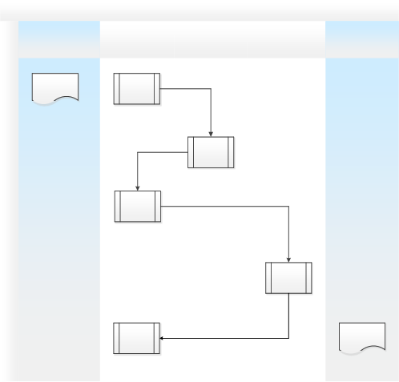
变更管理流程概要
 | 输入 | 变更经理 | 变更方案制作人 | 变更实施人 | 输出
 | 变更请求 | 变更登记  变更审核和批准  变更关闭 | 制定变更方案 | 变更实施 | 完整的变更记录单

图 1：变更管理流程概要
1) 变更登记
记录并判断是否接受变更请求；
2) 变更计划
制定变更方案，为变更执行制定有效计划；
3) 变更审核和批准
对变更方案进行审批的阶段；
4) 变更实施
对变更进行具体的执行与部署阶段；
5) 变更关闭

变更实施后评审及关闭阶段。

4.1. 变更登记

变更登记流程包含变更从提出到接受并分级的各阶段活动。

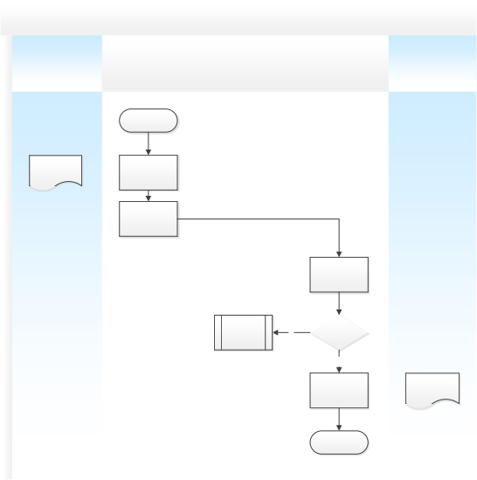
01-变更登记
 | 输入 | 变更申请人 | 关联流程 | 变更经理 | 输出
 | 变更请求 | 开始  3.1.1  发起变更  3.1.2 RFC登记 | 变更关闭 N | 3.1.3  初步评估  接受RFC  Y  3.1.4  分级和分类  结束 | 已分级的变更记录单

图 2：变更登记

4.1.1. 发起变更

如果变更请求属于新服务请求，由变更申请人直接提交变更申请。
如果变更由正在处理中的事件引发， 则由该事件处理人根据事件情况提交变更申请，并关联触发该变更的事件。
发起变更阶段应记录或更新的信息包括：
1) RFC 编号（自动）；
2) 变更描述；
3) 关联事件号（自动）；
4) 变更状态；
5) 处理人；
6) 处理时间。

4.1.2. RFC 登记

变更受理人根据预授权列表判断变更申请是否属于预授权范畴。如果属于，则将该变更申请转入变更实施阶段。如果不属于，则提交给变更经理进行评估。
RFC 登记阶段应记录或更新的信息包括：
1) 变更状态；
2) 处理人；
3) 处理时间。

4.1.3. 初步评估

变更经理对变更可能带来的影响及风险进行初步评估，以判断是否接受变更请求。
变更经理根据变更的必要性判断是否接受变更请求，如果拒绝该变更请求，则说明理由后关闭该变更请求。

初步评估阶段应记录或更新的信息包括：
1) 变更状态；
2) 关闭原因描述；
3) 处理人；
4) 处理时间。

4.1.4. 分级和分类

变更经理根据“4.变更级别定义准则”和“5.变更分类”对变更进行分级和分类，以便变更按照相应的流程进行处理。
分级阶段应记录或更新的信息包括：
1) 变更分级；
2) 变更分类
3) 初步评估描述；
4) 变更状态；
5) 处理人；
6) 处理时间。

4.1.5. 关于紧急变更的处理

首先通过变更经理进行判断，审批通过后执行紧急变更的操作。

4.2. 变更计划

变更计划对制定变更方案，为变更执行制定有效计划等活动进行了描述。

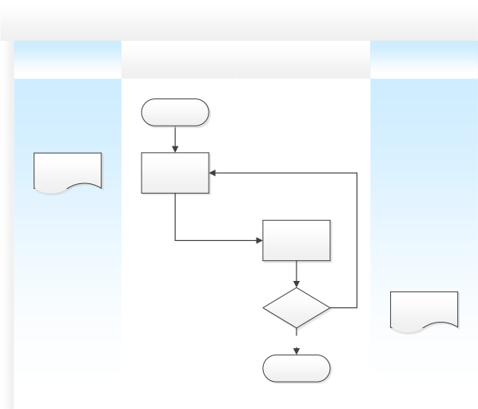
02-变更计划
 | 输入 | 变更方案制作人 | 变更测试人 | 输出
 | 已分级的变更记录单 | 开始  3.2.1  制定变更方案 | N  3.2.2  变更开发测试  成功？  Y  结束 | 已变更方案通过的变更记录单

图 3：变更计划

4.2.1. 制定变更方案

1) 变更方案制作人针对变更制订变更方案、变更计划，并进行风险分析。
2) 变更方案制作人根据实际情况来判断是否需要对变更方案进行测试，如果需要，则分配给变更测试人，执行变更测试，如果不需要，则可直接进行变更批准。
变更方案阶段应记录或更新的信息包括：
1) 变更状态；

2) 处理人；
3) 处理时间；
4) 变更方案/计划/风险评估结果；
5) 是否需要测试。

4.2.2. 变更开发测试

1) 变更测试人根据接收到的变更方案进行开发测试。
2) 测试流程所花费时间和相关活动的描述应同时记录到事件管理流程中。
3) 变更测试人判断测试结果，如果成功，则进行变更批准；如果不成功，则退回给变更方案制作人重新改进变更方案。
变更测试阶段应记录或更新的信息包括：
1) 变更状态；
2) 处理人；
3) 处理时间；
4) 测试结果。

4.3. 变更审核和批准

变更审核和批准是对变更方案测试通过后进行的一系列批准活动。

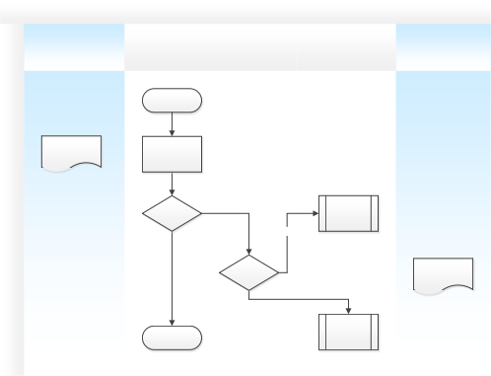
03-变更批准
 | 输入 | 变更经理 |  | 关联流程 | 输出
 | 已变更方案通过的变更记录单 | 开始  3.3.1  变更审批 |  | 变更计划  N  变更关闭 | 已批准通过的变更记录单
 | 已变更方案通过的变更记录单 | 是否通过？ | N  Y | 变更计划  N  变更关闭 | 已批准通过的变更记录单
 | 已变更方案通过的变更记录单 | 继续变更？  Y  结束 |  | 变更计划  N  变更关闭 | 已批准通过的变更记录单

图 4：变更批准

4.3.1. 变更审批

变更经理根据方案设计、测试结果和风险程度来判断是否批准该方案。如果批准通过，则进入上线管理流程。如果批准不通过， 则由变更经理根据具体情况再判断是否继续变更。
应当在用户主管部门、公司相关人员审批后方可执行变更操作， 否则，变更后果由执行人承担。
变更经理批准阶段应记录或更新的信息包括：
1) 变更状态；
2) 处理人；
3) 处理时间；
4) 处理意见。

4.4. 变更实施

上线管理是对审批通过后的变更方案具体执行流程的描述。

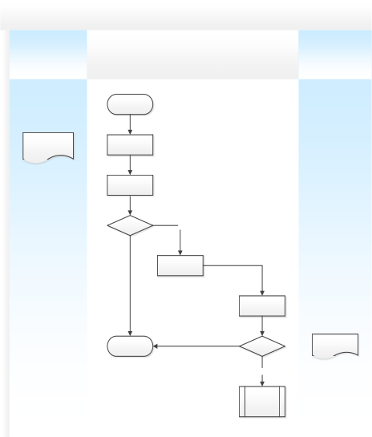
04-变更实施
 | 输入 | 变更实施人 | 变更经理 | 输出
 | 已批准通过的变更记录单 | 开始  3.4.1  实施准备  3.4.2  实施执行  是否成功？ N  3.4.3  实施回退  Y  结束 N | 原因分析  继续变更  Y  变更计划 | 已发布处理的变更记录单

图 5：发布管理

4.4.1. 实施准备

变更实施人在进行实施前所进行的一些准备工作，比如备件的申请，配置环境信息收集等活动核对配置信息。如果有条件， 也可以进行实施验证工作，如预

实施。
变更实施人在进行变更实施前需要和客户方的维护责任人进行确认。
实施准备阶段应记录或更新的信息包括：
1) 处理人；
2) 处理时间；
3) 客户确认人；
4) 客户确认意见。

4.4.2. 实施执行

变更实施人在实施准备完成后在正式环境进行执行，并记录执行结果。如果执行通过，则进入变更关闭流程。
实施执行阶段应记录或更新的信息包括：
1) 处理人；
2) 处理时间；
3) 处理情况。

4.4.3. 实施回退

若变更没有成功，则需要对变更进行回退，恢复至实施前的状态。并由变更经理安排进行失败原因分析。
实施回退阶段应记录或更新的信息包括：
1) 处理人；
2) 处理时间；
3) 变更状态；
4) 实施内容。

4.5. 变更关闭

变更关闭是对变更执行完成后对变更进行关闭的描述。

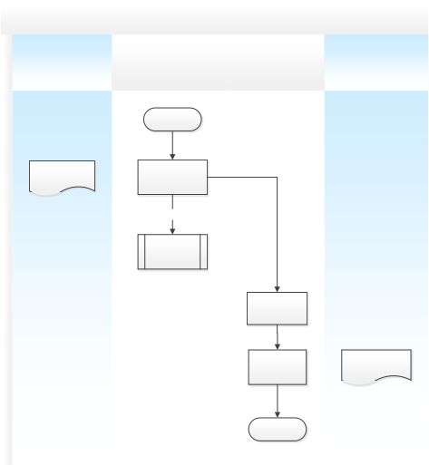
05-变更关闭
 | 输入 | 变更实施人 | 变更经理 | 输出
 | 已处理的变更记录单 | 开始  3.5.1  完善变更记录单  更新配置项  配置管理 | 3.5.2  变更评审  3.5.3关闭  结束 | 完整的变更单

图 6：变更关闭

4.5.1. 完善变更记录单

在变更实施后，变更实施人对变更的处理流程、处理结果、处理结论等变更记录单的信息进行更详细地补充描述。
变更实施人变更成功实施后，如果需要更新配置信息，则流转到配置管理流

程。
完善变更报告阶段应记录或更新的信息包括：
1) 变更处理描述；
2) 变更状态。

4.5.2. 变更评审

变更评审主要对变更的变更流程、变更风险、变更经验进行总结和分析。对于预授权变更、一般变更和紧急变更，定期进行抽样评审。
对于重大变更，在变更实施后 10 天内（或根据与客户的约定），由变更经理组织变更后的评审。
变更经理要组织变更相关人员定期审查预授权列表。
变更评审阶段应记录或更新的信息包括：
1) 变更状态；
2) 处理人；
3) 处理时间；
4) 评审意见。

4.5.3. 关闭

统一由变更经理来关闭变更。对于重大变更，在关闭时应有完整的变更报告。对于非重大变更，变更经理判断是否需要编写变更报告。变更报告模板可参看本文档的附件部分。
针对于变更发布是否成功，我们会根据变更发布规模的大小确定监控周期，在周期范围内没有出现问题的，则视为变更发布成功。
关闭阶段应记录或更新的信息包括：
1) 变更状态；
2) 处理人；

3) 处理时间；
4) 关闭代码。

五. 变更级别定义

变更级别 | 定义 | 判断人
标准变更 | 指的是那些经常发生、有着基本固定流程、并已被授权可直接执行的变更。  变更类型与技术支持合同相关，如有合同定义，则以合同定义为准。
常规变更 | 指涉及影响范围较小（不影响业务的运行）、紧急程度较低（不需要立即实施）、实施风险较小（不会带来重大后果）、实施较简单的变更。 | 变更经理
重大变更 | 指涉及影响范围较大（影响业务的运行）、紧急程度较高（需要在某个时间内完成实施）、实施风险较高（操作实施失误会导致较大影响）、实施较复杂的变更。 | 变更经理
紧急变更 | 紧急变更指的是如果不进行变更，会立即或正在严重影响业务运行、导致严重影响SLA 的变更。紧急变更的实施往往无法获得足够的相关人员的参与和充分的测试，因此针对紧急变更需要采取特别的紧急处理流程。 | 变更经理

六. 变更分类

变更分类与公司服务目录分类一致。

七. 变更状态

序 号 | 状 态 | 说 明
1 | 已登记 | 变更请求已登入系统，变更经理还未受理
2 | 已接受 | 变更经理对变更进行评估和计划，并检验变更信息是否正确和完整，会提交必要的变更文档列表

4 | 已批准 | 变更单得到批准（或简单变更预先批准），变更经理在此状态下，进行变更实施任务的创建和分发
5 | 实施中 | 变更实施者开始真正实施变更
6 | 实施完毕 | 变更的所有实施工作全部完成，进入变更监测期
7 | 竣工 | 实施正常 | 变更实施计划、操作没有问题
7 | 竣工 | 计划不完善 | 变更实施计划有缺陷，不完善
7 | 竣工 | 实施操作有误 | 变更实施人员在实施流程中操作有误
7 | 竣工 | 有遗留问题 | 变更成功，但存在遗留问题
7 | 竣工 | 不可预料情况 | 其他不可预料的意外情况，如系统突然无法启动等

八. 变更管理与其他流程的关系

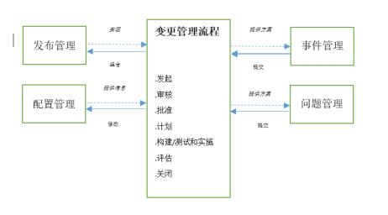

事件管理
事件的解决可能需要触发变更管理流程来实现，变更成功实施后应当通知事件管理流程。
配置管理
变更管理涉及到的配置改变应当在配置管理数据库中得到体现，改变的数据

可能包括配置项、配置项间的关系或配置项的某些属性。变更的评估需要从配置管理数据库中获取相关的信息进行分析。
问题管理
问题管理流程中对于错误的修正可能需要触发变更管理流程，变更成功实施后应当通知问题管理流程。
发布管理
变更管理需要确定多少项变更可以组合在一项发布中。变更管理描述了确保所有变更都是经过批准的程序，包括影响度分析以及对所要资源的分析。
变更管理通过发布流程实现变更系统在生产环境中的发布，同时发布流程为变更流程提供变更实现的时间表。变更管理流程完成发布所更改配置项在配置管理数据库中的更新工作。
九. KPI 指标

为了保证变更管理良好执行，定义以下关键指标

指标名称 | 计算公式 | 考核周期
变更成功率 | 变更成功次数/变更的次数 × 100 % | 季度

十. 相关文件

《事件管理程序》
《问题管理程序》
《配置管理程序》
《发布管理程序》十一. 相关记录
《变更记录表》

《变更方案》

